SPIS TREŚCI
WYKAZ SKRÓTÓW 2
WPROWADZENIE 3
UZASADNIENIE WPROWADZENIA PROGRAMU 6
PODSTAWY PRAWNE OPRACOWANIA PROGRAMU 9
CHARAKTERYSTYKA GMINY GOZDOWO 10
ZASOBY INSTYTUCJONALNE W ZAKRESIE ROZWIĄZYWANIA PROBLEMÓW SPOŁECZNYCH 11
PROBLEM UZALEŻNIEŃ W GMINIE GOZDOWO 12
DZIAŁALNOŚĆ GMINNEJ KOMISJI ROZWIĄZYWANIA PROBLEMÓW ALKOHOLOWYCH 13
RYNEK ALKOHOLOWY W GMINIE GOZDOWO 17
WNIOSKI Z BADAŃ SPOŁECZNYCH 19
CELE, ZADANIA I REALIZATORZY PROGRAMU 26
CEL I 27
CEL II 27
CEL III 31
REALIZACJA PROGRAMU 33
ADRESACI PROGRAMU 33
ZEZWOLENIA NA SPRZEDAŻ NAPOJÓW ALKOHOLOWYCH 33
TERMINY WAŻNOŚCI ZEZWOLEŃ NA SPRZEDAŻ NAPOJÓW ALKOHOLOWYCH 34
ŹRÓDŁA FINANSOWANIA 34
ZASADY WYNAGRADZANIA CZŁONKÓW GMINNEJ KOMISJI ROZWIĄZYWANIA PROBLEMÓW ALKOHOLOWYCH 35
MONITORING I EWALUACJA PROGRAMU 36
BIBLIOGRAFIA 38
SPIS RYSUNKÓW, TABEL I WYKRESÓW 39
SPIS RYSUNKÓW 39
SPIS TABEL 39
SPIS WYKRESÓW 39

WYKAZ SKRÓTÓW
b.d. – brak danych
GBP – Gminna Biblioteka Publiczna w Gozdowie
GKRPA – Gminna Komisja Rozwiązywania Problemów Alkoholowych
GOK – Gminny Ośrodek Kultury w Gozdowie
GOPS – Gminny Ośrodek Pomocy Społecznej w Gozdowie
IPiN – Instytut Psychiatrii i Neurologii
KCPU – Krajowe Centrum Przeciwdziałania Uzależnieniom
NGO (ang. non-government organization) – organizacja pozarządowa
NPZ – Narodowy Program Zdrowia
ORE – Ośrodek Rozwoju Edukacji
PIK – Punkt Informacyjno-Konsultacyjny
PP – Posterunek Policji w Gozdowie
PPP – Poradnia Psychologiczno-Pedagogiczna w Sierpcu
pp. – punkt procentowy
SPZOZ – Samodzielny Publiczny Zakład Opieki Zdrowotnej w Gozdowie
UG – Urząd Gminy w Gozdowie
ZI – Zespół Interdyscyplinarny

WPROWADZENIE

W Polsce problematyka uzależnień od alkoholu i narkotyków stanowi istotne wyzwanie zdrowotne i społeczne, wpływając zarówno na jednostki, jak i całe społeczności. Nadużywanie tych substancji prowadzi nie tylko do poważnych konsekwencji zdrowotnych, ale również do rozpadu więzi rodzinnych, wykluczenia społecznego, wzrostu przestępczości oraz obciążeń dla systemu ochrony zdrowia i pomocy społecznej. Problem ten dotyka różnych grup wiekowych, jednak szczególnie niepokojące są statystyki dotyczące młodzieży i młodych dorosłych, wśród których obserwuje się wzrost eksperymentowania z substancjami psychoaktywnymi.
Napoje alkoholowe są bezsprzecznie najbardziej dostępną substancją psychoaktywną w każdej grupie wiekowej. Według Raportu opracowanego przez Krajowe Centrum Przeciwdziałania Uzależnieniom, od 2007 roku spożycie alkoholu na 1 mieszkańca w ciągu roku przekracza 9 litrów – w 2022 roku wyniosło ono 9,37 litrów, co jest wartością najniższą na przestrzeni ostatnich 5 analizowanych lat. Problem spożywania alkoholu dotyczy zarówno kobiet, jak i mężczyzn, jednak to właśnie mężczyźni stanowią grupę szczególnie narażoną na częstsze sięganie po tego typu substancje – spożywają oni alkohol niemal trzykrotnie częściej niż kobiety, tj. przez średnio 106 dni, podczas gdy kobiety piją alkohol średnio przez 37 dni w ciągu roku. Taka różnica może być związana nie tylko z czynnikami społecznymi i kulturowymi, ale także z odmiennymi preferencjami – mężczyźni częściej wybierają piwo, podczas gdy kobiety chętniej sięgają po wino.
Niepokojącym zjawiskiem jest również znaczne spożycie alkoholu wśród młodzieży, co może prowadzić do poważnych konsekwencji zdrowotnych i społecznych w przyszłości. Według wyników ostatniej edycji europejskiego badania ESPAD (European School Survey Project on Alcohol and Other Drugs) z 2024 roku, prowadzonego na reprezentatywnej grupie młodzieży szkolnej w wieku 15-16 lat, odsetek uczniów w Polsce, którzy pili alkohol w ciągu ostatnich 30 dni, wyniósł 39,1%. W porównaniu z poprzednią edycją badań ESPAD, wartość ta uległa spadkowi o 7,5 pp.
Innym z kluczowych wyzwań współczesnego społeczeństwa jest dostęp do narkotyków. Ich dostępność, wzorce konsumpcji oraz konsekwencje prawne i społeczne wymagają stałego monitorowania i działań prewencyjnych. Europejski Raport Narkotykowy z 2024 roku zwraca uwagę na fakt, że około 8,0% mieszkańców Europy w wieku 15-64 lat używało tego typu substancji w ciągu ostatniego roku, natomiast blisko co trzeci podejmował się tego przynajmniej raz w ciągu całego swojego życia (29,9%). Najwyższy odsetek osób dotkniętych problemem obserwuje się w grupie wiekowej 15-34 lat, gdzie w ciągu ostatniego roku było to 15,0%. Według badań ESPAD z 2024 roku, odsetek uczniów, którzy deklarowali używanie narkotyków kiedykolwiek w życiu, wyniósł 16,9%. Oznacza to spadek w porównaniu
z poprzednim badaniem ESPAD z 2019 roku, gdzie tenże odsetek wyniósł 21,4%. W badaniu przeprowadzonym w 2021 roku przez Fundację CBOS, odnotowano, że 13% uczniów używało narkotyków w ciągu ostatniego roku, co oznacza spadek o 3 pp. względem roku 2018. Marihuana i haszysz pozostają najczęściej używanymi przez uczniów substancjami – na zażywanie ich kiedykolwiek w życiu wskazało 36,2% respondentów w 2021 roku, co wskazuje na tendencje spadkowe począwszy od 2016 roku, gdy odsetek ten wyniósł 42,0%, przez 37,5% w roku 2018.
W 2022 roku wszczęto 37 572 postępowania na podstawie Ustawy o przeciwdziałaniu narkomanii, co stanowi wzrost o 1 522 spraw w porównaniu do roku 2021, w którym odnotowano 36 050 takich postępowań. W tym samym okresie podejrzenie o popełnienie przestępstwa z tej ustawy dotyczyło 36 591 osób, co oznacza niewielki wzrost w porównaniu do roku poprzedniego, kiedy liczba podejrzanych wyniosła 36 282.
Coraz częściej obserwuje się także uzależnienia behawioralne (tj. uzależnienia od wykonywania pewnych czynności), które zgodnie z kryteriami aktualnie obowiązującej Międzynarodowej Klasyfikacji Chorób i Problemów Zdrowotnych ICD-11 wykazują podobne mechanizmy do uzależnień od substancji, wśród których znajdują się m.in.: utrata kontroli, priorytetyzacja danego zachowania lub substancji kosztem innych obszarów życia oraz kontynuacja pomimo negatywnych skutków.
Raport Nastolatki 3.0 opracowany na podstawie badania przeprowadzonego między październikiem a listopadem 2022 roku, wskazuje wśród najistotniejszych wniosków na wzrost średniego czasu korzystania z Internetu przez nastolatki w dni powszednie – w 2022 roku było to ponad 5 godzin w ciągu dnia, co oznacza wzrost względem wyników badania zrealizowanego w 2020 roku. Szczególnie alarmujący jest wysoki odsetek nastolatków, którzy w czasie korzystania z Internetu spotykają się z przemocą (44,6%) lub mową nienawiści (68,4%). Brak kontroli rodzicielskiej nad korzystaniem z Internetu przez młodzież może prowadzić do wielu negatywnych konsekwencji, takich jak nadmierne spędzanie czasu w sieci, kontakt z nieodpowiednimi treściami czy zwiększone ryzyko cyberzagrożeń. Tym bardziej niepokojący jest fakt, że ponad połowa nastolatków uczestniczących w badaniu deklaruje, iż ich rodzice nie wyznaczają żadnych zasad dotyczących czasu spędzanego w Internecie (53,7%).
Nadmierne korzystanie z mediów społecznościowych może negatywnie wpływać na codzienne funkcjonowanie młodzieży, prowadząc do zaniedbywania obowiązków. Obawy budzi fakt, że blisko co czwarty nastolatek często rezygnuje z wykonywania obowiązków domowych na rzecz mediów społecznościowych (23,8%) oraz przyznaje, że z tego samego powodu zaniedbuje swoje obowiązki szkolne (28,7%).
Dane te podkreślają potrzebę podejmowania skutecznych działań profilaktycznych
i interwencyjnych w zakresie przeciwdziałania uzależnieniom od alkoholu i narkotyków, mających na celu ograniczenie skali problemu oraz wspieranie osób uzależnionych i ich rodzin. Zadania w zakresie redukcji szkód muszą dotyczyć wszystkich grup społecznych i stanowić usystematyzowany proces działań profilaktycznych i terapeutycznych. W procesie tym istotne miejsce zajmują edukacja zdrowotna i społeczna, które są realizowane w środowiskach dzieci i młodzieży w formie programów rekomendowanych przez Krajowe Centrum Przeciwdziałania Uzależnieniom, Ośrodek Rozwoju Edukacji oraz Instytut Psychiatrii i Neurologii. Nadużywanie substancji psychoaktywnych, w tym narkotyków i alkoholu, stanowi poważne wyzwanie zdrowotne i społeczne, zwłaszcza wśród młodzieży. Dynamiczne zmiany w trendach konsumpcji, wzrastająca dostępność substancji oraz nowe zagrożenia, wymagają kompleksowych działań prewencyjnych i interwencyjnych. W związku z tym Krajowe Centrum Przeciwdziałania Uzależnieniom na 2025 rok rekomenduje m.in.:
- zwiększanie dostępności do pomocy terapeutycznej i rehabilitacyjnej dla osób
z uzależnieniem od alkoholu i narkotyków, ze szczególnym uwzględnieniem wyników diagnozy lokalnych potrzeb w zakresie leczenia uzależnień,
- udzielanie rodzinom, w których występują problemy alkoholowe i narkotykowe, pomocy psychospołecznej i prawnej, a w szczególności ochrony przed przemocą domową,
- prowadzenie profilaktycznej działalności informacyjnej i edukacyjnej oraz działalności szkoleniowej w zakresie rozwiązywania problemów alkoholowych, przeciwdziałania narkomanii oraz uzależnieniom behawioralnym,
- wspomaganie działalności instytucji, stowarzyszeń i osób fizycznych, służącej rozwiązywaniu problemów alkoholowych oraz narkotykowych,
- wspieranie zatrudnienia socjalnego przez organizowanie i finansowanie centrów integracji społecznej i klubów integracji społecznej.

UZASADNIENIE WPROWADZENIA PROGRAMU
Program Profilaktyki i Rozwiązywania Problemów Alkoholowych oraz Przeciwdziałania Narkomanii w Gminie Gozdowo na lata 2026-2029 jest dokumentem wyznaczającym cele oraz sposoby rozwiązywania problemów alkoholowych, narkomanii i związanych z tą sferą życia problemów rodzinnych i społecznych na terenie gminy Gozdowo.
Zgodnie z art. 4¹ ustawy z dnia 26 października 1982 r. o wychowaniu w trzeźwości
i przeciwdziałaniu alkoholizmowi (t.j. Dz.U. z 2023 r. poz. 2151) do zadań własnych gminy należy prowadzenie działań związanych z profilaktyką i rozwiązywaniem problemów alkoholowych. Zadania te w szczególności obejmują:
- zwiększenie dostępności pomocy terapeutycznej i rehabilitacyjnej dla osób uzależnionych od alkoholu;
- udzielanie rodzinom, w których występują problemy alkoholowe, pomocy psychospołecznej i prawnej, w szczególności ochrony przed przemocą domową;
- prowadzenie profilaktycznej działalności informacyjnej i edukacyjnej oraz działalności szkoleniowej w zakresie rozwiązywania problemów alkoholowych, przeciwdziałania narkomanii oraz uzależnieniom behawioralnym, w szczególności dla dzieci i młodzieży, w tym prowadzenie pozalekcyjnych zajęć sportowych, a także działań na rzecz dożywiania dzieci uczestniczących w pozalekcyjnych programach opiekuńczo -wychowawczych i socjoterapeutycznych;
- (uchylony);
- wspomaganie działalności instytucji, stowarzyszeń i osób fizycznych, służącej rozwiązywaniu problemów alkoholowych;
- podejmowanie interwencji w związku z naruszeniem przepisów określonych w art. 13¹ i 15 ustawy oraz występowanie przed sądem w charakterze oskarżyciela publicznego;
- wspieranie zatrudnienia socjalnego poprzez organizowanie i finansowanie centrów integracji społecznej i klubów integracji społecznej.
Zgodnie z art. 10 ustawy z dnia 29 lipca 2005 r. o przeciwdziałaniu narkomanii (t.j. Dz. U. z 2023 r. poz. 1939) do zadań własnych gminy należy przeciwdziałanie narkomanii, które obejmuje:
- zwiększanie dostępności pomocy terapeutycznej i rehabilitacyjnej dla osób uzależnionych i osób zagrożonych uzależnieniem;
- udzielanie rodzinom, w których występują problemy narkomanii, pomocy psychospołecznej i prawnej;
- prowadzenie profilaktycznej działalności informacyjnej, edukacyjnej oraz szkoleniowej w zakresie rozwiązywania problemów narkomanii, w szczególności dla dzieci
i młodzieży, w tym prowadzenie zajęć sportowo-rekreacyjnych dla uczniów, a także
działań na rzecz dożywiania dzieci uczestniczących w pozalekcyjnych programach opiekuńczo-wychowawczych i socjoterapeutycznych;
- wspomaganie działań instytucji, organizacji pozarządowych i osób fizycznych, służących rozwiązywaniu problemów narkomanii;
- pomoc społeczną osobom uzależnionym i rodzinom osób uzależnionych dotkniętym ubóstwem i wykluczeniem społecznym i integrowanie ze środowiskiem lokalnym tych osób z wykorzystaniem pracy socjalnej i kontraktu socjalnego.
Według art. 4¹ ust. 2 z dnia 26 października 1982 r. ustawy o wychowaniu w trzeźwości i przeciwdziałaniu alkoholizmowi oraz art. 10 ust. 2 ustawy z dnia 29 lipca 2005 r.
o przeciwdziałaniu narkomanii, realizacja ww. zadań prowadzona jest w postaci Programu Profilaktyki i Rozwiązywania Problemów Alkoholowych oraz Przeciwdziałania Narkomanii, uchwalonego na okres nie dłuższy niż 4 lata. Biorąc pod uwagę cele operacyjne dotyczące przeciwdziałania narkomanii, określone w Narodowym Programie Zdrowia, a także działania w zakresie rozwiązywania uzależnień behawioralnych, Program Profilaktyki i Rozwiązywania
Problemów Alkoholowych oraz Przeciwdziałania Narkomanii w Gminie Gozdowo na lata 2026-2029 został opracowany zgodnie ze wskazanymi powyżej obligatoryjnymi zadaniami oraz potrzebami występującymi na terenie Gminy.

PODSTAWY PRAWNE OPRACOWANIA PROGRAMU
Kierunki działań zawarte w Programie są zgodne z Narodowym Programem Zdrowia na lata 2021-2025. Do wiążących aktów prawnych należą:
- ustawa z dnia 26 października 1982 r. o wychowaniu w trzeźwości i przeciwdziałaniu alkoholizmowi określająca priorytety zadań realizowanych poprzez program, traktująca je jako zadania własne gminy,
- ustawa z dnia 29 lipca 2005 r. o przeciwdziałaniu narkomanii,
- ustawa z dnia 29 lipca 2005 r. o przeciwdziałaniu przemocy domowej,
- ustawa z dnia 12 marca 2004 r. o pomocy społecznej,
- ustawa z dnia 8 marca 1990 r. o samorządzie gminnym,
- ustawa z dnia 11 września 2015 r. o zdrowiu publicznym,
- ustawa z dnia 15 kwietnia 2011 r. o działalności leczniczej.
Ponadto dokument nawiązuje m.in. do zapisów Wojewódzkiego Programu Profilaktyki i Rozwiązywania Problemów Alkoholowych oraz Przeciwdziałania Narkomanii Województwa Mazowieckiego na lata 2022-2025, przyjętego Uchwałą Nr 35/22 Sejmiku Województwa Mazowieckiego z dnia 22 marca 2022 roku, Strategii Polityki Społecznej Województwa Mazowieckiego na lata 2021-2030, przyjętej Uchwałą Nr 92/22 Sejmiku Województwa Mazowieckiego z dnia 21 czerwca 2022 roku, Powiatowej Strategii Rozwiązywania Problemów Społecznych Powiatu Sierpeckiego na lata 2024-2033, przyjętej Uchwałą Nr 418.LXXIII.2024 Rady Powiatu w Sierpcu z dnia 22 lutego 2024 roku oraz Strategii Rozwoju Gminy Gozdowo na lata 2021-2030, przyjętej Uchwałą Nr XLI/297/22 Rady Gminy Gozdowo z dnia 23 czerwca 2022 roku.

Źródłem finansowania Programu są środki budżetu Gminy pochodzące z opłat za korzystanie z zezwoleń na sprzedaż i podawanie napojów alkoholowych oraz opłat z tytułu sprzedaży napojów alkoholowych w opakowaniach jednostkowych o ilości nominalnej napoju
nieprzekraczającej 300 ml.

CHARAKTERYSTYKA GMINY GOZDOWO
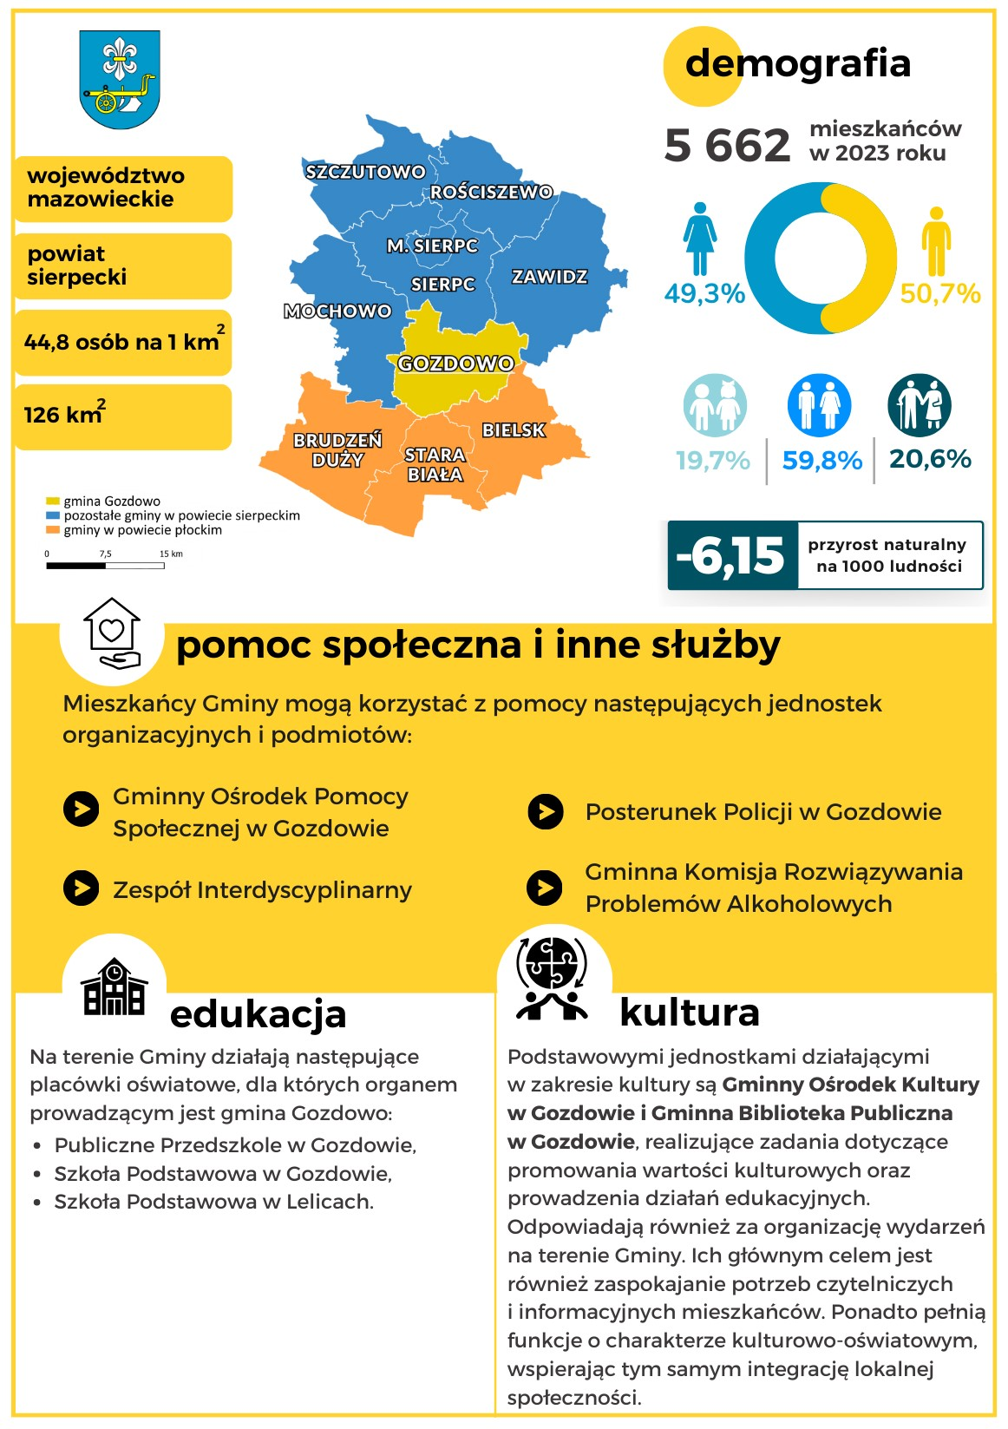
Źródło: dane statystyczne za 2023 rok [BDL GUS] oraz Raport o stanie gminy Gozdowo za 2023 rok

ZASOBY INSTYTUCJONALNE W ZAKRESIE ROZWIĄZYWANIA PROBLEMÓW SPOŁECZNYCH
Do istotnych zasobów w zakresie rozwiązywania problemów społecznych, z których mogą korzystać mieszkańcy gminy Gozdowo należą:
- Gminna Komisja Rozwiązywania Problemów Alkoholowych,
- Gminny Ośrodek Pomocy Społecznej w Gozdowie,
- Zespół Interdyscyplinarny,
- Posterunek Policji w Gozdowie,
- Powiatowe Centrum Pomocy Rodzinie w Sierpcu,
- Powiatowy Urząd Pracy w Sierpcu,
- Poradnia Psychologiczno-Pedagogiczna w Sierpcu,
- Urząd Gminy w Gozdowie,
- Gminny Ośrodek Kultury w Gozdowie,
- Gminna Biblioteka Publiczna w Gozdowie,
- Samodzielny Publiczny Zakład Opieki Zdrowotnej w Gozdowie,
- placówki oświatowe,
- organizacje pozarządowe i związki wyznaniowe.
Są to instytucje i podmioty prowadzące działalność na rzecz przeciwdziałania uzależnieniom, bądź wspomagające taką działalność. Ich kooperacja odbywa się na zasadzie współpracy międzyinstytucjonalnej i międzysektorowej.
Do zasobów osobowych działających na rzecz przeciwdziałania uzależnieniom na terenie gminy Gozdowo należy zaliczyć:
- pedagogów i psychologów zatrudnionych w placówkach oświatowych,
- członków Gminnej Komisji Rozwiązywania Problemów Alkoholowych,
- pracowników Gminnego Ośrodka Pomocy Społecznej,
- funkcjonariuszy Policji,
- sędziów, prokuratorów oraz kuratorów sądowych i społecznych,
- pracowników placówek ochrony zdrowia,
- przedstawicieli organizacji pozarządowych i związków wyznaniowych.

PROBLEM UZALEŻNIEŃ W GMINIE GOZDOWO
Uzależnienie od alkoholu jest chorobą chroniczną, postępującą i potencjalnie śmiertelną. Nie jest możliwe całkowite jej wyleczenie, a jedynie zahamowanie narastania jej objawów i szkód zdrowotnych. Narkomania, definiowana zgodnie z ustawą o przeciwdziałaniu narkomanii, oznacza stałe lub okresowe używanie w celach innych niż medyczne środków odurzających, substancji psychotropowych, środków zastępczych lub nowych substancji psychoaktywnych,
w wyniku czego może powstać lub powstało uzależnienie od nich. Problem narkomanii ma charakter interdyscyplinarny. Znajduje się on w polu zainteresowania różnych służb, takich jak lecznictwo, oświata, pomoc społeczna, organy ścigania i wymiaru sprawiedliwości oraz media. Każda z nich styka się z tym zjawiskiem od innej strony.
W latach 2022-2024 liczba rodzin korzystających z pomocy Gminnego Ośrodka Pomocy Społecznej w Gozdowie z powodu alkoholizmu uległa spadkowi: w 2022 roku było to 17 rodzin,
z kolei w latach 2023-2024 ich liczba spadła do 12. W omawianym okresie żadna rodzina
z terenu gminy Gozdowo nie korzystała ze wsparcia GOPS z powodu narkomanii.

Wykres 1. Liczba rodzin korzystających z pomocy społecznej z powodu alkoholizmu na przestrzeni lat 2022-2024

17
12
12
0
5
10
15
20
2022
2023
2024

Źródło: Ocena Zasobów Pomocy Społecznej za lata 2022-2023 oraz ewidencja gminy Gozdowo

DZIAŁALNOŚĆ GMINNEJ KOMISJI ROZWIĄZYWANIA PROBLEMÓW ALKOHOLOWYCH
Gminna Komisja Rozwiązywania Problemów Alkoholowych w Gozdowie powołana do wykonywania zadań Gminy w zakresie profilaktyki i rozwiązywania problemów alkoholowych, prowadzi swą działalność w oparciu o przepisy ustawy z dnia 26 października 1982 roku
o wychowaniu w trzeźwości i przeciwdziałaniu alkoholizmowi. W 2025 roku w skład Komisji wchodziło 4 członków. Do zadań GKRPA zalicza się:
- Inicjowanie działań lokalnych w zakresie profilaktyki i rozwiązywania problemów alkoholowych.
- Kontrola zasad i warunków korzystania z zezwoleń na sprzedaż napojów alkoholowych.
- Zapewnienie skutecznego przestrzegania prawa w zakresie dystrybucji, reklamy, promocji oraz spożywania napojów alkoholowych, m.in. poprzez przeprowadzanie kontroli przestrzegania warunków sprzedaży napojów alkoholowych na terenie Gminy.
- Wydawanie opinii dotyczących zgodności lokalizacji punktów sprzedaży napojów alkoholowych z ustawą o wychowaniu w trzeźwości i przeciwdziałaniu alkoholizmowi oraz z uchwałami Rady Gminy, będącymi podstawą do uzyskania zezwolenia na sprzedaż napojów alkoholowych.
- Podejmowanie czynności zmierzających do orzeczenia o zastosowaniu wobec osoby uzależnionej od alkoholu obowiązku poddania się leczeniu w zakładzie lecznictwa odwykowego.
- Rozmowy motywujące do podjęcia leczenia.
- Kierowanie na badanie przez biegłego, w celu wydania opinii w przedmiocie uzależnienia od alkoholu.
- Współpraca z innymi organami administracji państwowej i samorządowej oraz organizacjami społecznymi, związkami wyznaniowymi w zakresie przeciwdziałania alkoholizmowi i narkomanii.
Podnoszenie kwalifikacji z zakresu profilaktyki i rozwiązywania problemów alkoholowych.
Dane dotyczące działań GKRPA w gminie Gozdowo podejmowanych wobec osób uzależnionych w latach 2022-2024 przedstawia kolejna tabela. W 2024 roku członkowie GKRPA przeprowadzili rozmowy z 14 osobami z problemem alkoholowym oraz z 4 członkami ich rodzin. Wystąpiono również do sądu z wnioskiem o zobowiązanie do podjęcia leczenia odwykowego wobec 3 mieszkańców Gminy. Na przestrzeni lat 2022-2024 liczba osób z problemem alkoholowym, z którymi przeprowadzono rozmowy uległa wzrostowi z 8 w roku bazowym do 14 w 2024 roku. Biorąc pod uwagę liczbę członków rodzin tych osób, dostrzegalne są odwrotne tendencje: w roku bazowym było to 7 osób, w 2023 roku – 5, z kolei w 2024 roku przeprowadzono rozmowy z 4 mieszkańcami Gminy. Na przestrzeni omawianych lat dostrzec można wzrost liczby osób, wobec których wystąpiono do sądu z wnioskiem o zobowiązanie do podjęcia leczenia odwykowego. Szczegółowe dane przedstawiono w poniższej tabeli.

Tabela 1. Działania Gminnej Komisji Rozwiązywania Problemów Alkoholowych w gminie Gozdowo wobec osób uzależnionych w latach 2022-2024

wyszczególnienie | 2022 | 2023 | 2024
liczba osób z problemem alkoholowym, z którymi przeprowadzono rozmowy | 8 | 10 | 14
liczba członków rodzin osób z problemem alkoholowym,  z którymi przeprowadzono rozmowy | 7 | 5 | 4
liczba osób, wobec których wystąpiono do sądu z wnioskiem  o zobowiązanie do podjęcia leczenia odwykowego | 1 | 2 | 3

Źródło: Sprawozdania z działalności samorządów gminnych w zakresie profilaktyki i rozwiązywania problemów uzależnień KCPU-G1 za lata 2022-2024

Członkowie GKRPA wspierają również osoby zmagające się z problemem przemocy domowej, w tym kontaktują się z osobami dotkniętymi przemocą domową, stosującymi ją oraz jej świadkami. Na podstawie dostępnych danych można dostrzec, iż liczba osób doznających przemocy, z którymi kontaktowali się członkowie Komisji w latach 2022-2024 uległa spadkowi – w 2022 roku prowadzono rozmowy z 5 osobami, w 2023 roku była to 1 osoba, z kolei w 2024 roku tą formą wsparcia nie objęto żadnego mieszkańca gminy Gozdowo. Dodatkowo w roku bazowym prowadzono rozmowy z 3 osobami stosującymi przemoc, natomiast w latach 2023-2024 było to po 2 mieszkańców Gminy. Członkowie GKRPA w omawianym okresie nie kontaktowali się ze świadkami przemoc domowej.

Tabela 2. Liczba osób dotkniętych problemem przemocy domowej, z którymi kontaktowali się członkowie GKRPA w latach 2022-2024

wyszczególnienie | 2022 | 2023 | 2024
osoby doznające przemocy domowej | 5 | 1 | 0
osoby stosujące przemoc domową | 3 | 2 | 2
świadkowie przemocy domowej | 0 | 0 | 0

Źródło: Sprawozdania z działalności samorządów gminnych w zakresie profilaktyki i rozwiązywania problemów uzależnień KCPU-G1 za lata 2022-2024

W 2024 roku oraz w latach poprzednich na terenie gminy Gozdowo funkcjonował Punkt Informacyjno-Konsultacyjny, działający ze środków pochodzących z koncesji przyznawanych na sprzedaż napojów alkoholowych. Jego zadaniem jest wsparcie osób w kryzysach, w szczególności zmagających się z problemem uzależnień oraz uwikłanych w przemoc domową. W 2024 roku Punkt był czynny łącznie 4 godziny w miesiącu.
W 2024 roku w PIK udzielono porad 7 osobom z problemem alkoholowym, 8 dorosłym członkom rodziny osoby z problemem alkoholowym, 3 osobom doznającym przemocy domowej oraz kolejnym 3 mieszkańcom Gminy stosującym przemoc domową. Biorąc pod uwagę liczbę osób z problemem alkoholowym korzystających z poradnictwa PIK, w 2022 roku były to 4 osoby, w 2023 roku liczba ta wzrosła do 8, natomiast w 2024 roku nastąpił niewielki spadek do 7 osób. W omawianym okresie nie udzielono porad żadnemu mieszkańcowi, borykającemu się
z problemem narkotykowym. Wahania odnotowano względem dorosłych członków rodziny osoby z problemem alkoholowym: w 2022 roku z pomocy skorzystało 6 osób, w 2023 roku liczba ta spadła do 3, z kolei w 2024 roku wzrosła do 8 osób. Zarówno osoby z problemem alkoholowym, jak i dorośli członkowie ich rodzin stanowili głównych odbiorców wsparcia PIK. Liczba osób doświadczających przemocy domowej utrzymywała się na względnie stałym poziomie. Zarówno w 2022 roku, jak i w 2024 roku wsparcie otrzymały po 3 osoby, natomiast w 2023 roku było to 2 mieszkańców Gminy. W przypadku liczby osób stosujących przemoc domową, w latach 2022-2023 z poradnictwa PIK skorzystał 1 beneficjent, z kolei w ostatnim roku poddanym analizie – 3. Szczegółowe dane w tym zakresie przedstawia kolejna tabela.

Tabela 3. Liczba osób, którym udzielono porad w Punkcie Informacyjno-Konsultacyjnym
w latach 2022-2024

wyszczególnienie | 2022 | 2023 | 2024
osoby z problemem alkoholowym | 4 | 8 | 7
osoby z problemem narkotykowym | 0 | 0 | 0
dorośli członkowie rodziny osoby z problemem alkoholowym | 6 | 3 | 8
dorośli członkowie rodziny osoby z problemem narkotykowym | 0 | 0 | 0
osoby doznające przemocy domowej | 3 | 2 | 3
osoby stosujące przemoc domową | 1 | 1 | 3

Źródło: Sprawozdania z działalności samorządów gminnych w zakresie profilaktyki i rozwiązywania problemów uzależnień KCPU-G1 za lata 2022-2024

GKRPA zajmuje się także profilaktyką zachowań ryzykownych. W omawianym okresie
w gminie Gozdowo realizowano programy profilaktyczne rekomendowane w ramach Systemu Rekomendacji Programów Profilaktycznych i Promocji Zdrowia Psychicznego prowadzonego przez KCPU, ORE, IPiN. W 2022 roku był to Program „Apteczka Pierwszej Pomocy Emocjonalnej”, w którym udział wzięło 30 uczniów oraz 1 nauczyciel/ wychowawca, z kolei w 2023 roku nie przeprowadzono żadnych działań tego typu. W 2024 roku zrealizowano Program „Przyjaciele Zippiego”, w którym uczestniczyło 16 uczniów, 1 nauczyciel/ wychowawca oraz 10 rodziców, „Debatę”, w której udział wzięło 130 uczniów i 5 nauczycieli/ wychowawców, z kolei w „Apteczce Pierwszej Pomocy Emocjonalnej” zaangażowano 20 uczniów, 1 nauczyciela/wychowawcę oraz 15 rodziców.
W 2023 roku przeprowadzono natomiast inne programy profilaktyczne, finansowane
w ramach gminnego programu profilaktyki i rozwiązywania problemów alkoholowych oraz przeciwdziałania narkomanii, pn. „Nie marnuję, a wykorzystuję”, a także „W sieci uzależnień”,
w których udział wzięło 295 uczniów oraz 14 nauczycieli/ wychowawców. W 2024 roku zorganizowano Program profilaktyczny „Nie marnuję, a wykorzystuję część I”, który zgromadził 70 uczniów, 3 nauczycieli/wychowawców oraz 15 rodziców.
W ramach działań nie będących ustrukturyzowanymi programami profilaktycznymi również zorganizowano wiele przedsięwzięć, w tym w 2024 roku były to jednorazowe prelekcje, pogadanki (194 uczestników), spektakle (194 uczestników), festyny i inne imprezy plenerowe (504 uczestników), imprezy sportowe – turnieje, wyścigi, olimpiady (25 uczestników), a także konkursy (60 uczestników).
Istotnym elementem były również szkolenia i warsztaty z zakresu profilaktyki zachowań ryzykownych dzieci i młodzieży, w których w 2023 roku udział wzięło 20 rodziców oraz
5 nauczycieli/wychowawców, z kolei w pozalekcyjnych zajęciach sportowych uczestniczyło
35 osób. W 2024 roku w ramach ww. działań uczestniczyło 274 rodziców oraz 49 nauczycieli/wychowawców.
Dodatkowym elementem działań profilaktycznych były kolonie i obozy z programem zajęć profilaktycznych, w których w 2024 roku uczestniczyła 1 osoba.

RYNEK ALKOHOLOWY W GMINIE GOZDOWO
Alkoholizm jest jednym z najpoważniejszych współczesnych problemów społecznych. Według Światowej Organizacji Zdrowia alkohol znajduje się na trzecim miejscu wśród czynników ryzyka dla zdrowia populacji, a ponad 60 rodzajów chorób i urazów ma związek z używaniem alkoholu.
W 2024 roku wartość alkoholu sprzedanego na terenie gminy Gozdowo wyniosła łącznie 4 237 565,51 zł, w tym najwięcej, bo 2 026 641,60 zł o zawartości alkoholu powyżej 18%. Wartość napojów o zawartości alkoholu do 4,5% (oraz piwa) wyniosła 1 927 745,10 zł, natomiast od 4,5% do 18% (bez piwa) – 283 178,81 zł. Są to wartości zadeklarowane w corocznym sprawozdaniu
z działalności samorządu gminy w zakresie profilaktyki rozwiązywania problemów uzależnień KCPU-G1. W porównaniu do roku bazowego, w 2024 roku wartość sprzedanego alkoholu na terenie gminy Gozdowo wzrosła o 11,3%.

Rysunek 1. Wartość sprzedanego alkoholu na terenie gminy Gozdowo w latach 2022-2024

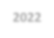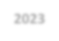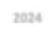
2022
•
3
807 892,54
zł
2023
•
4
267 780,63
zł
2024
•
4
237 565,51 zł

Źródło: Sprawozdania z działalności samorządów gminnych w zakresie profilaktyki i rozwiązywania problemów uzależnień KCPU-G1 za lata 2022-2024
W 2024 roku gminę Gozdowo zamieszkiwały łącznie 4 584 osoby, które ukończyły 18 rok życia. Wartość sprzedanego na terenie Gminy alkoholu przypadającego na 1 pełnoletnią osobę wyniosła zatem 924,42 zł. W 2022 roku, gdy liczba dorosłych mieszkańców wynosiła 4 667 osób, było to 815,91 zł, z kolei w 2023 roku wartość ta wzrosła do 924,56 zł, przy liczbie pełnoletnich mieszkańców wynoszącej 4 616 osób.

Rysunek 2. Wartość sprzedanego alkoholu na 1 dorosłego mieszkańca gminy Gozdowo na przestrzeni lat 2022-2024

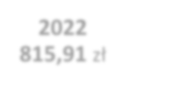

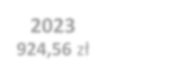
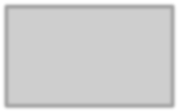
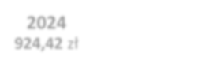

2022

815,91
zł
2023

924,56
zł
2024

924,42
zł

Źródło: Sprawozdania z działalności samorządów gminnych w zakresie profilaktyki i rozwiązywania problemów uzależnień KCPU-G1 za lata 2022-2024
W omawianym okresie liczba punktów sprzedaży napojów alkoholowych utrzymywała się na stałym poziomie. W ostatnim roku poddanym analizie na terenie Gminy działalność prowadziło 11 punktów przeznaczonych do spożycia napojów alkoholowych poza miejscem sprzedaży oraz 2 lokale gastronomiczne. Szczegółowe dane przedstawia kolejny wykres.

Wykres 2. Liczba punktów sprzedaży napojów alkoholowych w gminie Gozdowo na przestrzeni lat 2022-2024

2022
2023
2024
przeznaczone do spożycia
poza miejscem sprzedaży
)
sklepy
(
12
12
11
przeznaczone do spożycia
w miejscu sprzedaży (lokale
gastronomiczne)
1
1
2
punkty sprzedaży napojów
alkoholowych (ogółem)
13
13
13
0
2
4
6
8
10
12
14
Źródło: Sprawozdania z działalności samorządów gminnych w zakresie profilaktyki i rozwiązywania problemów uzależnień KCPU-G1 za lata 2022-2024

WNIOSKI Z BADAŃ SPOŁECZNYCH
W 2025 roku na terenie gminy Gozdowo zostało przeprowadzone badanie diagnozujące problemy społeczne wśród lokalnej społeczności, w którym uczestniczyło 79 dorosłych mieszkańców Gminy oraz 88 uczniów. Poniżej, w formie graficznej, przedstawione zostały najważniejsze wnioski z przeprowadzonych badań, dotyczące kwestii uzależnień.

Uczniowie

PROBLEM NIKOTYNOWY
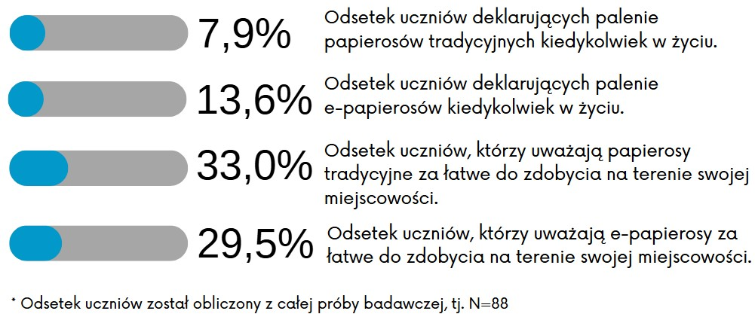

PROBLEM ALKOHOLOWY
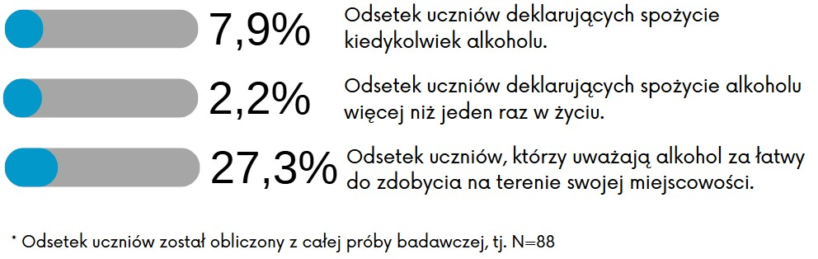

PROBLEM NARKOTYKOWY
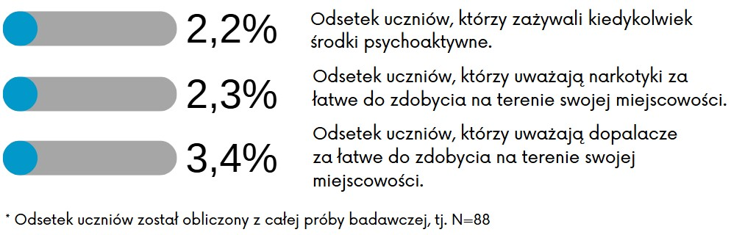

INNE PROBLEMY NATURY BEHAWIORALNEJ
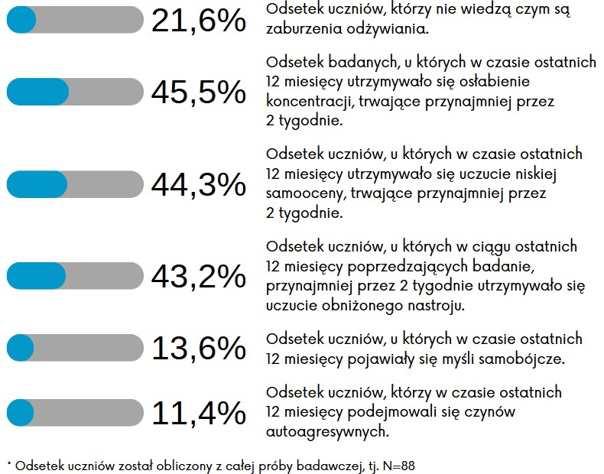

KORZYSTANIE Z URZĄDZEŃ ELEKTRONICZNYCH
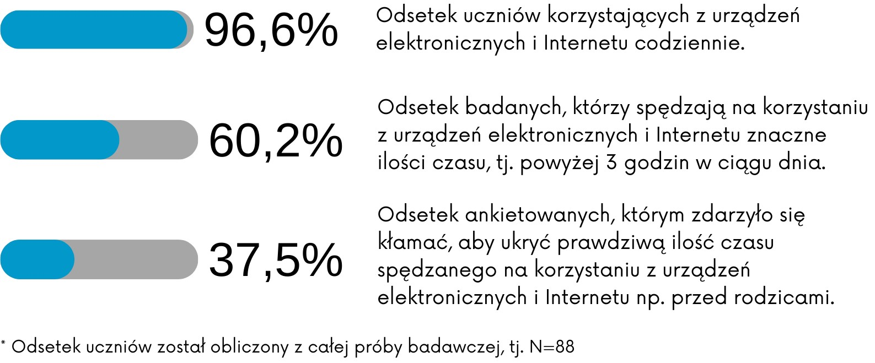

UCZESTNICTWO W GRACH HAZARDOWYCH
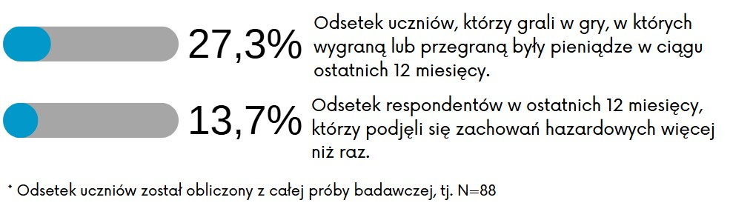

Dorośli mieszkańcy
PROBLEM NIKOTYNOWY
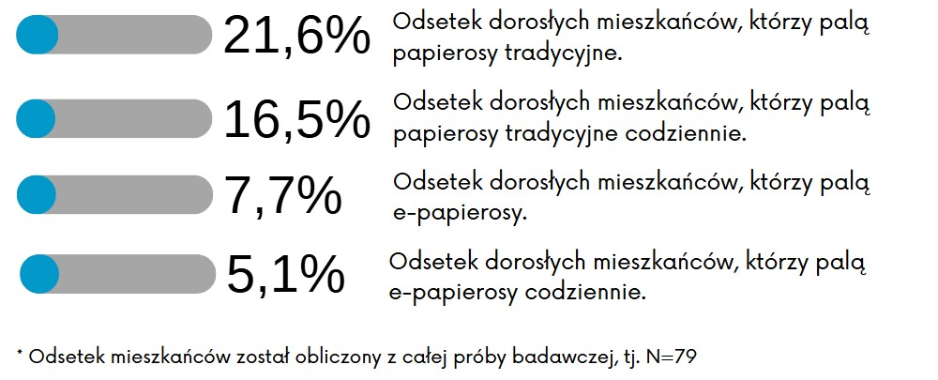

PROBLEM ALKOHOLOWY
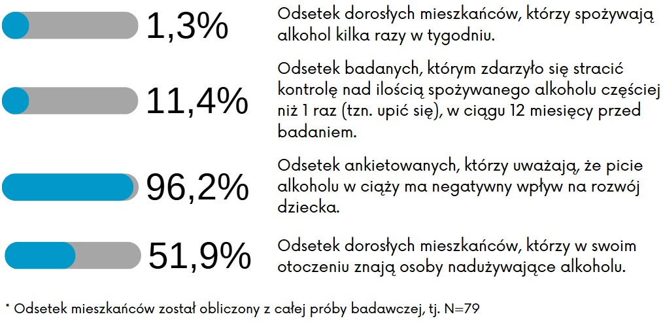

PROBLEM NARKOTYKOWY
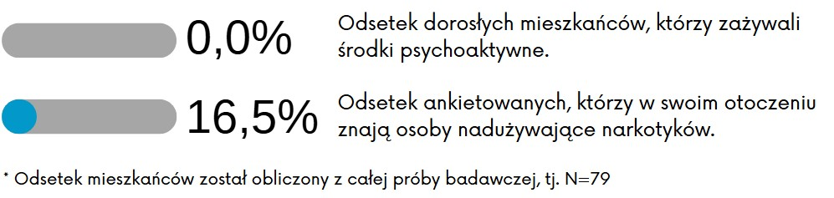

INNE PROBLEMY NATURY BEHAWIORALNEJ
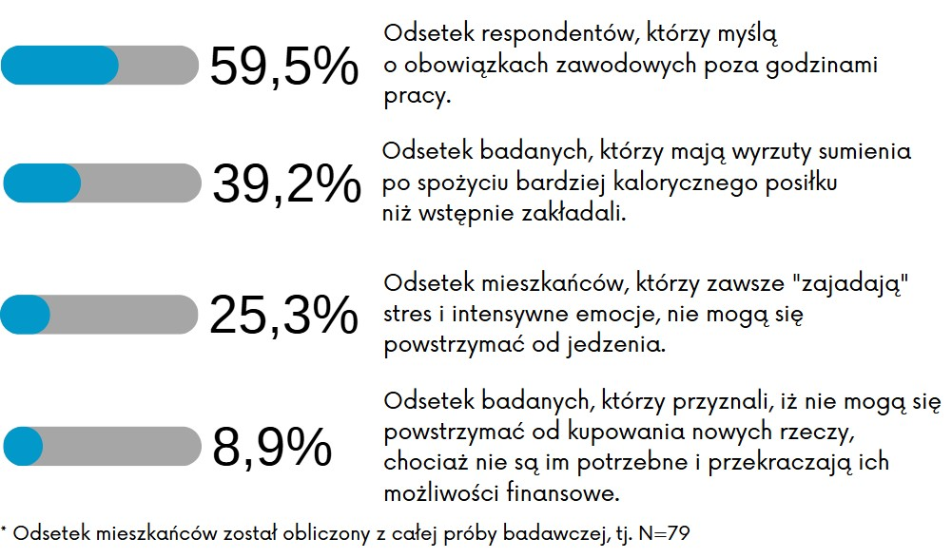

UCZESTNICTWO W GRACH HAZARDOWYCH
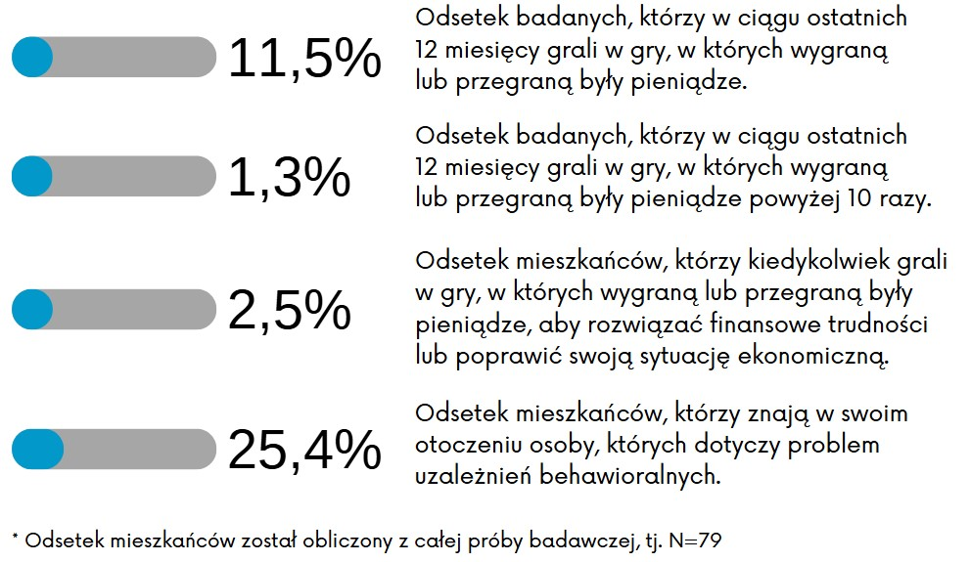

KORZYSTANIE Z URZĄDZEŃ ELEKTRONICZNYCH
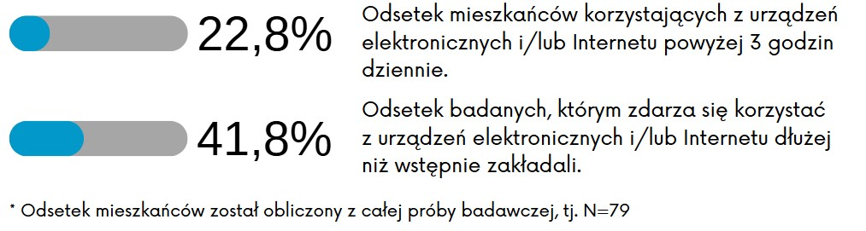

CELE, ZADANIA I REALIZATORZY PROGRAMU
Celem głównym Programu Profilaktyki i Rozwiązywania Problemów Alkoholowych oraz Przeciwdziałania Narkomanii w Gminie Gozdowo na lata 2026-2029 jest:

Stworzenie zintegrowanego systemu działań profilaktycznych, terapeutycznych
i interwencyjnych w gminie Gozdowo, służącego ograniczeniu skali problemów uzależnień, wspieraniu osób zagrożonych wykluczeniem społecznym oraz wzmacnianiu postaw
prozdrowotnych.

Celami operacyjnymi Programu są:
CEL I | Realizacja zintegrowanych działań z zakresu profilaktyki uzależnień  i edukacji, ukierunkowanych na przeciwdziałanie alkoholizmowi, narkomanii oraz uzależnieniom behawioralnym, ze szczególnym uwzględnieniem dzieci i młodzieży.
CEL II | Wzmocnienie systemu lokalnej pomocy poprzez skoordynowane działania terapeutyczne, społeczne i zawodowe dla osób borykających się z problemem uzależnień oraz ich bliskich, w tym dotkniętych przemocą domową, we współpracy z instytucjami publicznymi, NGO  i społecznością lokalną.
CEL III | Tworzenie efektywnego systemu monitorowania problemów uzależnień w gminie Gozdowo, identyfikowanie społeczności szczególnie zagrożonych problemem oraz realizacja działań na rzecz ich wsparcia, przeciwdziałania wykluczeniu społecznemu i integracji społeczności lokalnej, a także podnoszenie kompetencji osób zaangażowanych w przeciwdziałanie uzależnieniom poprzez szkolenia  i rozwijanie kwalifikacji.

Cele będą realizowane z uwzględnieniem konieczności zapewnienia dostępności, zgodnie
z koncepcją projektowania uniwersalnego, określoną w Konwencji o prawach osób niepełnosprawnych oraz potrzebami osób z różnymi niepełnosprawnościami zawartymi
w Narodowym Programie Zdrowia na lata 2021-2025.

CEL I
Realizacja zintegrowanych działań z zakresu profilaktyki uzależnień i edukacji, ukierunkowanych na przeciwdziałanie alkoholizmowi, narkomanii oraz uzależnieniom behawioralnym, ze szczególnym uwzględnieniem dzieci i młodzieży.
Przewidywane rezultaty:
- Ograniczenie skali spożywania alkoholu, zażywania substancji psychoaktywnych oraz uzależnień behawioralnych wśród mieszkańców Gminy,
- ograniczenie dostępności do substancji psychoaktywnych na terenie Gminy,
- zmniejszenie konieczności podejmowania działań interwencyjnych wobec osób nietrzeźwych w przestrzeni publicznej, kierujących pojazdami oraz sprzedawców napojów alkoholowych umożliwiających zakup alkoholu osobom niepełnoletnim,
- promowanie wiedzy odnośnie negatywnych skutków spożywania alkoholu i narkotyków oraz uzależnień behawioralnych, a także udostępnianie informacji na temat dostępnych form wsparcia,
- opóźnienie wieku inicjacji alkoholowej wśród dzieci i młodzieży oraz wzmocnienie postaw abstynenckich,
- podejmowanie działań prewencyjnych dotyczących rozpowszechniania narkotyków
i dopalaczy na terenie Gminy, w szczególności wśród dzieci i młodzieży.

Lp. | Zadanie | Wskaźnik | Realizatorzy
1. | Prowadzenie programów i innych działań profilaktycznych z zakresu przeciwdziałania uzależnieniom  i promocji zdrowia skierowanych do dzieci i młodzieży | Liczba zrealizowanych programów profilaktycznych | UG, PP, GKRPA, NGO, GOK, GBP, placówki oświatowe
1. |  | Liczba uczestników programów | UG, PP, GKRPA, NGO, GOK, GBP, placówki oświatowe
2. | Finansowanie/dofinansowanie imprez profilaktycznych, kulturalnych, w tym koncertów obejmujących edukację zdrowotną w formie profilaktyki uniwersalnej,  o której mowa w NPZ oraz zdrowotnych konkursów promujących trzeźwość | Liczba zorganizowanych imprez o tematyce edukacji zdrowotnej | UG
2. |  | Liczba przeprowadzonych konkursów promujących trzeźwość | UG
3. | Organizacja zawodów sportowych  z elementami profilaktyki, które mają na celu uwidocznienie szkodliwości alkoholu, narkotyków oraz zagrożeń płynących z uzależnień behawioralnych (w ramach profilaktyki uniwersalnej oraz promocji zdrowego stylu życia) | Liczba zorganizowanych zawodów profilaktyczno-sportowych | UG, NGO, placówki oświatowe
4. | Organizowanie i dofinansowanie warsztatów i programów profilaktycznych dotyczących używania substancji psychoaktywnych oraz zagrożeń wynikających z uzależnień behawioralnych, ze szczególnym uwzględnieniem programów rekomendowanych przez KCPU,  ORE i IPiN | Liczba zorganizowanych/ dofinansowanych programów/warsztatów profilaktycznych | UG, GKRPA, placówki oświatowe
4. |  | Liczba uczestników | UG, GKRPA, placówki oświatowe
5. | Rozwijanie i promowanie oferty alternatywnych i atrakcyjnych form spędzania czasu wolnego dla dzieci  i młodzieży | Liczba dostępnych miejsc spędzania czasu wolnego dla dzieci i młodzieży | UG, GKRPA,  placówki oświatowe, GOK, GBP, NGO
5. |  | Liczba działań podjętych w celu promowania udziału w alternatywnych formach spędzania czasu wolnego | UG, GKRPA,  placówki oświatowe, GOK, GBP, NGO
6. | Organizacja wypoczynku letniego/zimowego dla dzieci  i młodzieży z rodzin z problemem alkoholowym oraz zagrożonych uzależnieniami, realizującego program profilaktyczny, psychologiczny lub socjoterapeutyczny | Liczba zorganizowanych wyjazdów | UG, GKRPA, placówki oświatowe
6. |  | Liczba uczestników | UG, GKRPA, placówki oświatowe
7. | Organizowanie warsztatów informacyjno-edukacyjnych dla rodziców i nauczycieli w zakresie profilaktyki uzależnień, w tym behawioralnych wśród dzieci  i młodzieży, w szczególności na temat wzmacniania czynników chroniących i eliminowania czynników ryzyka | Liczba zorganizowanych warsztatów | UG, GKRPA, placówki oświatowe
8. | Zakup i dystrybucja materiałów edukacyjnych, informatycznych  i profilaktycznych dotyczących tematyki uzależnień i promowania zdrowych nawyków | Nakład materiałów informacyjno-edukacyjnych | UG, GOPS, GKRPA, ZI, PP, SPZOZ, placówki oświatowe
8. |  | Koszty przeznaczone na zakup materiałów | UG, GOPS, GKRPA, ZI, PP, SPZOZ, placówki oświatowe
9. | Uczestnictwo w regionalnych  i ogólnopolskich kampaniach edukacyjnych obejmujących zagadnienia związane z profilaktyką  i przeciwdziałaniem alkoholizmowi, narkomanii oraz uzależnieniom behawioralnym | Liczba kampanii, w których uczestniczyła Gmina | UG, GOPS, GKRPA, ZI, PP, NGO, GOK, GBP, SPZOZ, placówki oświatowe,

CEL II
Wzmocnienie systemu lokalnej pomocy poprzez skoordynowane działania terapeutyczne, społeczne i zawodowe dla osób borykających się z problemem uzależnień oraz ich bliskich, w tym dotkniętych przemocą domową, we współpracy z instytucjami publicznymi, NGO i społecznością lokalną.
Przewidywane rezultaty:
- Zwiększenie dostępu do kompleksowego wsparcia dla osób uzależnionych, współuzależnionych oraz uwikłanych w problem przemocy domowej,
- zwiększenie skuteczności działań skierowanych do osób uzależnionych poprzez motywowanie ich do podjęcia lub kontynuowania leczenia odwykowego,
- aktywizacja społeczno-zawodowa osób uzależnionych od alkoholu i/lub narkotyków
w środowisku lokalnym, a także udzielanie pomocy osobom uwikłanym w problem uzależnień behawioralnych.

Lp. | Zadanie | Wskaźnik | Realizatorzy
1. | Kontynuacja działalności Punktu Informacyjno-Konsultacyjnego | Liczba osób zgłaszających się do PIK | UG, GKRPA
1. | Kontynuacja działalności Punktu Informacyjno-Konsultacyjnego | Liczba pracowników PIK | UG, GKRPA
2. | Wspieranie działalności Gminnej Komisji Rozwiązywania Problemów Alkoholowych | Liczba członków GKRPA | GKRPA
3. | Przeprowadzanie rozmów interwencyjno-motywujących z osobami nadużywającymi alkoholu, narkotyków i innych substancji psychoaktywnych | Liczba osób, z którymi członkowie GKRPA prowadzili rozmowy interwencyjno-motywujące do podjęcia leczenia odwykowego | GKRPA
4. | Zainicjowanie działalności grupy samopomocowej (AA) w celu wspierania osób uzależnionych w utrzymaniu abstynencji | Liczba funkcjonujących grup samopomocowych dla osób uzależnionych (AA) | UG, GKRPA, GOPS, NGO
5. | Inicjowanie powstania grupy samopomocowej dla osób współuzależnionych (Al-Anon) | Liczba funkcjonujących grup samopomocowych dla osób współuzależnionych  (Al-Anon) | UG, GKRPA, GOPS, NGO
6. | Zlecanie przeprowadzania badań przez zespół biegłych w zakresie uzależnienia od alkoholu w celu orzeczenia wobec osoby uzależnionej od alkoholu obowiązku poddania się leczeniu odwykowemu | Liczba osób skierowanych na badanie przez biegłego | GKRPA
6. |  | Liczba wydanych opinii w przedmiocie uzależnienia od alkoholu | GKRPA
7. | Kierowanie wniosków do sądu  o nałożenie obowiązku leczenia  w zakładzie lecznictwa odwykowego wobec osoby uzależnionej, wnoszenie środków odwoławczych od orzeczeń sądów I instancji  w sprawach o zobowiązanie do leczenia oraz występowanie członków GKRPA w charakterze strony oraz oskarżyciela posiłkowego przed sądem w sprawach o leczenie odwykowe | Liczba wniosków wniesionych do sądu w sprawie orzeczenia obowiązku leczenia odwykowego | GKRPA
8. | Wszczynanie przez członków GKRPA procedury „Niebieskie Karty” i przekazywanie ich do ZI | Liczba wszczętych procedur „Niebieskie Karty” | GKRPA
9. | Prowadzenie konsultacji i poradnictwa terapeutycznego, psychologicznego oraz prawnego osobom uzależnionym od alkoholu oraz członkom ich rodzin | Liczba osób objętych konsultacjami/poradnictwem | UG, GOPS, GKRPA, PIK, NGO, SPZOZ
9. |  | Liczba udzielonych konsultacji/porad | UG, GOPS, GKRPA, PIK, NGO, SPZOZ
10. | Udzielanie psychologicznego  i terapeutycznego wsparcia dzieciom wychowującym się w rodzinach dotkniętych uzależnieniami  i przemocą domową | Liczba dzieci objętych wsparciem | placówki oświatowe, SPZOZ, NGO, PPP
11. | Zainicjowanie działalności placówek wsparcia dziennego dla dzieci  i młodzieży na terenie Gminy,  a także wdrażanie działań integracyjnych  i socjoterapeutycznych | Liczba funkcjonujących placówek wsparcia dziennego | UG, NGO
12. | Zwiększanie skuteczności działań skierowanych do beneficjentów pomocy społecznej dotkniętych uzależnieniem, poprzez uwzględnienie w pracy socjalnej kontraktów socjalnych | Liczba osób, z którymi zawarto kontrakt socjalny | GOPS

CEL III
Tworzenie efektywnego systemu monitorowania problemów uzależnień w gminie Gozdowo, identyfikowanie społeczności szczególnie zagrożonych problemem oraz realizacja działań na rzecz ich wsparcia, przeciwdziałania wykluczeniu społecznemu i integracji społeczności lokalnej, a także podnoszenie kompetencji osób zaangażowanych w przeciwdziałanie uzależnieniom poprzez szkolenia i rozwijanie kwalifikacji.
Przewidywane rezultaty:
- Systematyczne monitorowanie stopnia zagrożenia problemem alkoholowym narkotykowym oraz skali problemu uzależnień behawioralnych na terenie Gminy,
- niezwłoczne i skuteczne rozpoznawanie rodzin i osób przejawiających trudności wynikające z uzależnień,
- organizowanie i finansowanie badań diagnozujących problemy społeczne, w tym uzależnienia, wśród mieszkańców oraz umożliwiających określenie rzeczywistego stanu zagrożenia problemem alkoholowym, narkotykowym, a także w zakresie uzależnień behawioralnych,
- skuteczniejsze i szybsze świadczenie niezbędnej pomocy osobom i rodzinom zmagającym się z problemem uzależnień, dzięki rozwiniętej ścisłej współpracy międzyinstytucjonalnej i międzysektorowej,
- reintegracja osób dotkniętych uzależnieniami i przemocą domową oraz członków ich rodzin w lokalnej społeczności.

Lp. | Zadanie | Wskaźnik | Realizatorzy
1. | Regularne monitorowanie problemu uzależnień od substancji psychoaktywnych oraz behawioralnych w Gminie, w tym opracowanie diagnoz problemów społecznych wśród uczniów oraz dorosłych mieszkańców | Liczba osób objętych badaniem ilościowym i/lub jakościowym w ramach diagnozy społecznej | UG, GKRPA, ZI, PIK, GOPS, PP, SPZOZ, placówki oświatowe, NGO
1. |  | Liczba prowadzonych statystyk związanych z problemem uzależnień  w Gminie | UG, GKRPA, ZI, PIK, GOPS, PP, SPZOZ, placówki oświatowe, NGO
2. | Powadzenie działań edukacyjnych skierowanych do sprzedawców  i właścicieli punktów sprzedaży napojów alkoholowych | Liczba przeprowadzonych szkoleń | UG, GKRPA
3. | Kreowanie polityki antyalkoholowej w Gminie, np. poprzez ograniczenia nocnej sprzedaży alkoholu oraz zmniejszenie liczby punktów sprzedaży napojów alkoholowych | Liczba punktów sprzedaży napojów alkoholowych | UG, GKRPA
3. |  | Liczba mieszkańców przypadających na 1 punkt sprzedaży alkoholu | UG, GKRPA
4. | Organizowanie i udział w szkoleniach z zakresu profilaktyki uzależnień, przeciwdziałania przemocy domowej i ochrony zdrowia dla osób  i podmiotów świadczących pomoc  i wsparcie mieszkańcom, w tym członków GKRPA | Liczba zorganizowanych szkoleń z zakresu profilaktyki uzależnień i przeciwdziałania przemocy domowej | UG, GKRPA, PP, ZI, GOPS, SPZOZ, placówki oświatowe,
5. | Prowadzenie kontroli punktów sprzedaży napojów alkoholowych  w zakresie przestrzegania zasad  i warunków korzystania z zezwolenia na sprzedaż napojów alkoholowych | Liczba uczestników szkoleń | UG, GKRPA
5. |  | Liczba przeprowadzonych kontroli | UG, GKRPA

REALIZACJA PROGRAMU
- Na podstawie art. 4¹ ust. 2 ustawy z dnia 26 października 1982 r. o wychowaniu
w trzeźwości i przeciwdziałaniu alkoholizmowi realizatorem Programu Profilaktyk
i Rozwiązywania Problemów Alkoholowych oraz Przeciwdziałania Narkomanii w Gminie Gozdowo na lata 2026-2029 jest Gminna Komisja Rozwiązywania Problemów Alkoholowych.
- Za realizację Programu od strony finansowej i merytorycznej odpowiada Wójt Gminy Gozdowo.
- Program Profilaktyki i Rozwiązywania Problemów Alkoholowych oraz Przeciwdziałania Narkomanii w Gminie Gozdowo będzie realizowany w latach 2026-2029.

ADRESACI PROGRAMU
Program adresowany jest do ogółu mieszkańców Gminy z wyszczególnieniem konsumentów napojów alkoholowych, osób uzależnionych od alkoholu, narkotyków
i zmagających się z uzależnieniami behawioralnymi, osób pijących szkodliwie i ryzykownie, rodzin i najbliższego otoczenia osób uzależnionych od alkoholu, narkotyków, hazardu i urządzeń elektronicznych, dzieci i młodzieży szkolnej oraz przedstawicieli służb, instytucji oraz organizacji pozarządowych działających na rzecz rozwiązywania problemów uzależnień.

ZEZWOLENIA NA SPRZEDAŻ NAPOJÓW ALKOHOLOWYCH
Sprzedaż napojów alkoholowych do spożycia poza miejscem oraz w miejscu sprzedaży może odbywać się tylko na podstawie zezwolenia wydanego przez Wójta Gminy Gozdowo.
- Maksymalna liczba zezwoleń na sprzedaż napojów alkoholowych poza miejscem sprzedaży, określona przez Radę Gminy, wynosi:
- 21 – o zawartości do 4,5% alkoholu oraz na piwo,
- 21 – o zawartości powyżej 4,5% do 18% alkoholu (z wyjątkiem piwa),
- 20 – o zawartości powyżej 18% alkoholu.
- Maksymalna liczba zezwoleń na sprzedaż napojów alkoholowych w miejscu sprzedaży, określona przez Radę Gminy, wynosi:
- 5 – o zawartości do 4,5% alkoholu oraz na piwo,
- 5 – o zawartości powyżej 4,5% do 18% alkoholu (z wyjątkiem piwa),
- 5 – o zawartości powyżej 18% alkoholu.

TERMINY WAŻNOŚCI ZEZWOLEŃ NA SPRZEDAŻ NAPOJÓW ALKOHOLOWYCH
Zezwolenia na sprzedaż napojów alkoholowych przeznaczonych do spożycia w miejscu sprzedaży wydaje się na czas oznaczony, nie krótszy niż 4 lata, a w przypadku sprzedaży napojów alkoholowych przeznaczonych do spożycia poza miejscem sprzedaży, nie krótszy niż 2 lata.

ŹRÓDŁA FINANSOWANIA
- Źródłem finansowania działań podejmowanych w związku z realizacją zadań Programu Profilaktyki i Rozwiązywania Problemów Alkoholowych oraz Przeciwdziałania Narkomanii w Gminie Gozdowo na lata 2026-2029 są dochody własne Gminy uzyskane z wpływów
z tytułu wydanych zezwoleń na sprzedaż i podawanie napojów alkoholowych, a także
z opłat z tytułu sprzedaży napojów alkoholowych w opakowaniach jednostkowych o ilości nominalnej napoju nieprzekraczającego 300 ml i są ujęte w budżecie Gminy w dziale 851 „Ochrona Zdrowia”, dziale 85153 – zwalczanie narkomanii oraz dziale 85154 – przeciwdziałanie alkoholizmowi.
- Zakres zadań ujętych w Programie może być zweryfikowany ze względu na wysokość środków finansowych przeznaczonych na ich realizację oraz ze względu na bieżące zapotrzebowanie z zakresu działań profilaktycznych skierowanych do lokalnej społeczności.

ZASADY WYNAGRADZANIA CZŁONKÓW GMINNEJ KOMISJI ROZWIĄZYWANIA PROBLEMÓW ALKOHOLOWYCH
- Za pracę w Gminnej Komisji Rozwiązywania Problemów Alkoholowych każdy członek komisji otrzymywać będzie miesięczne wynagrodzenie brutto w wysokości 13 % miesięcznego minimalnego wynagrodzenia na pracę ustalonego na podstawie art. 2 ust. 5 Ustawy z dnia 10 października 2002 roku o minimalnym wynagrodzeniu za pracę, bez względu na liczbę odbytych posiedzeń w danym miesiącu.
- Wysokość wynagrodzenia zaokrągla się do pełnych złotych w ten sposób, że końcówki kwot wynoszące mniej niż 50 groszy pomija się, a końcówki wynoszące 50 i więcej groszy podwyższa się do pełnych złotych.
- Wynagrodzenie przysługiwać będzie za udział w co najmniej jednym posiedzeniu Komisji w danym miesiącu. Podstawą wypłaty będą listy obecności z posiedzeń Komisji, zatwierdzone przez Przewodniczącego Komisji.
- W przypadku braku posiedzenia Komisji w danym miesiącu – wynagrodzenie nie przysługuje.

MONITORING I EWALUACJA PROGRAMU
Celem ewaluacji jest oszacowanie stopnia osiągnięcia zakładanych celów i rezultatów. Wyniki ewaluacji okresowej służą również ewentualnym modyfikacjom dokumentów programowych, a dostarczone za jej sprawą informacje powinny być wykorzystane przy przygotowaniu programu w następnym okresie programowania.
Cele badawcze ewaluacji Programu opierają się na:
- ocenie procesu realizacji działań i osiągniętych efektów Programu,
- ocenie wdrażania i zarządzania Programem, w tym współpracy interdyscyplinarnej,
- opracowaniu rekomendacji do stworzenia kontynuacji Programu.
W ramach ewaluacji należy wybrać co najmniej jedną z niżej wskazanych zróżnicowanych metod pomiaru, tj.:
- analizę dokumentów,
- badanie ankietowe adresatów Programu,
- badanie poprzez zogniskowany wywiad grupowy realizatorów Programu.
Przyjęte kryteria ewaluacji Programu to:
- kryterium skuteczności (plan a wykonanie) – rozumiane jako stopień realizacji zaplanowanych celów i efektów Programu. Ocena pod kątem kryterium skuteczności skupi się głównie na ocenie wdrożenia działań w stosunku do założonego planu
i osiągnięcia wskaźników rezultatów.
- kryterium efektywności – ocena sprawności wdrażania i prawidłowości zarządzania Programem, w tym pod kątem zgodności z harmonogramem, ewentualnych trudności w jego realizacji, przepływu informacji między realizatorami.
- kryterium użyteczności – ocena dopasowania założeń Programu do potrzeb jego odbiorców i realizatorów.
- kryterium trafności – rozumiane jako stopień, w jakim zaplanowane cele odpowiadają zidentyfikowanym problemom.
Na podstawie analizy wdrażanego programu, Wójt Gminy Gozdowo sporządza raport
z wykonania w danym roku Programu Profilaktyki i Rozwiązywania Problemów Alkoholowych oraz Przeciwdziałania Narkomanii w Gminie Gozdowo i efektów jego realizacji, który przedkłada Radzie Gminy w terminie do dnia 30 czerwca roku następującego po roku, którego dotyczy sprawozdanie. Ponadto Wójt Gminy Gozdowo sporządza na podstawie ankiety opracowanej przez Krajowe Centrum Przeciwdziałania Uzależnieniom informację z realizacji działań podejmowanych w danym roku, które wynikają z Programu Profilaktyki i Rozwiązywania Problemów Alkoholowych oraz Przeciwdziałania Narkomanii w Gminie Gozdowo i przesyła ją do Krajowego Centrum Przeciwdziałania Uzależnieniom w terminie do dnia 15 kwietnia roku następującego po roku, którego dotyczy informacja.

BIBLIOGRAFIA
- European Monitoring Centre for Drugs and Drug Addiction, European Drug Report 2024: Trends and Developments, 2024.
- https://bdl.stat.gov.pl.
- Lange R., i in., Nastolatki 3.0 – Raport z ogólnopolskiego badania uczniów i rodziców, NASK – Państwowy Instytut Badawczy, Warszawa 2023.
- Malczewski A., Młodzież a substancje psychoaktywne w: Młodzież 2021 – raport z badań ilościowych zrealizowanych przez Fundację CBOS, Fundacja Centrum Badania Opinii Społecznej, 2022, s. 208-223.
- Ocena Zasobów Pomocy Społecznej za lata 2022 i 2023 r.
- Raport o stanie gminy Gozdowo za 2023 r.
- Szmidt J., i in., Raport 2023 – Uzależnienia w Polsce, Krajowe Centrum Przeciwdziałania Uzależnieniom, Warszawa 2023.
- Sprawozdania z działalności samorządów gminnych w zakresie profilaktyki i rozwiązywania problemów uzależnień KCPU-G1 za lata 2022-2024.
- Ustawa z dnia 26 października 1982 r. o wychowaniu w trzeźwości i przeciwdziałaniu alkoholizmowi.
- Ustawa z dnia 29 lipca 2005 r. o przeciwdziałaniu narkomanii.

SPIS RYSUNKÓW, TABEL I WYKRESÓW

SPIS RYSUNKÓW
Rysunek 1. Wartość sprzedanego alkoholu na terenie gminy Gozdowo w latach 2022-2024 17 Rysunek 2. Wartość sprzedanego alkoholu na 1 dorosłego mieszkańca gminy Gozdowo
na przestrzeni lat 2022-2024 .................................................................................................... 18

SPIS TABEL
Tabela 1. Działania Gminnej Komisji Rozwiązywania Problemów Alkoholowych w gminie
Gozdowo wobec osób uzależnionych w latach 2022-2024 ..................................................... 14 Tabela 2. Liczba osób dotkniętych problemem przemocy domowej, z którymi kontaktowali
się członkowie GKRPA w latach 2022-2024 ............................................................................. 15
Tabela 3. Liczba osób, którym udzielono porad w Punkcie Informacyjno-Konsultacyjnym
w latach 2022-2024 .................................................................................................................. 16

SPIS WYKRESÓW
Wykres 1. Liczba rodzin korzystających z pomocy społecznej z powodu alkoholizmu
na przestrzeni lat 2022-2024 .................................................................................................... 12
Wykres 2. Liczba punktów sprzedaży napojów alkoholowych w gminie Gozdowo
na przestrzeni lat 2022-2024 .................................................................................................... 18

Przewodniczący Rady Gminy

Dariusz Śmigielski

Szmidt J., i in., Raport 2023 – Uzależnienia w Polsce, Krajowe Centrum Przeciwdziałania Uzależnieniom, Warszawa 2023
Tamże
Tamże
Dane referencyjne zamieszczone w Raporcie pochodzą z okresu od stycznia do grudnia 2022 roku (European Monitoring Centre for Drugs and Drug Addiction, European Drug Report 2024: Trends and Developments, 2024)
Tamże
Malczewski A., Młodzież a substancje psychoaktywne w: Młodzież 2021 – raport z badań ilościowych zrealizowanych przez Fundację CBOS, Fundacja Centrum Badania Opinii Społecznej, 2022, s. 208-223.
Szmidt J., i in., Raport 2023 – Uzależnienia w Polsce, Krajowe Centrum Przeciwdziałania Uzależnieniom, Warszawa 2023
Lange R., i in., Nastolatki 3.0 – Raport z ogólnopolskiego badania uczniów i rodziców, NASK – Państwowy Instytut Badawczy, Warszawa 2023.
Tamże
Sprawozdanie z działalności samorządów gminnych w zakresie profilaktyki i rozwiązywania problemów uzależnień KCPU-G1 za 2024 rok.
Sprawozdania z działalności samorządów gminnych w zakresie profilaktyki i rozwiązywania problemów uzależnień KCPU-G1 za lata 2022-2024
Sprawozdania z działalności samorządów gminnych w zakresie profilaktyki i rozwiązywania problemów uzależnień KCPU-G1 za 2024 rok
Sprawozdanie z działalności samorządów gminnych w zakresie profilaktyki i rozwiązywania problemów uzależnień KCPU-G1 za 2024 rok 34

